PRESSRELEASE / Oktober 2013

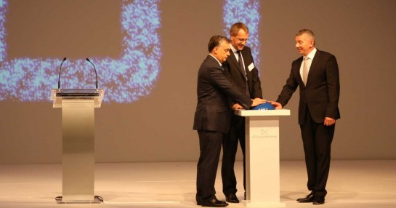

Grundfos öppnar ny fabrik i Ungern

Grundfos har nyligen invigt en ny fabrik i Székesfehérvár i Ungern. Vid fabriken samlas flera funktioner under samma tak, så att Grundfos effektivt kan leverera ännu bättre lösningar till de olika marknaderna.

Den fabrik som nyligen öppnades är Grundfos fjärde fabrik i Ungern, och den ungerska premiärministern, Viktor Orbán, närvarade.
Fabriken, som har 30 000 nya kvadratmeter för tillverkning, forskning och utveckling samt nya kontorsutrymmen, har byggts enligt de senaste, mest energieffektiva principerna och utmärker sig bland annat för mycket låg energiförbrukning.
- Expansionen i Ungern är ett viktigt steg i våra ansträngningar att göra Grundfos till en ännu större aktör när det gäller stora pumplösningar. Vi samlar en rad specifika kompetenser inom utveckling och tillverkning av produkter och lösningar för projektmarknaden. Detta ger Grundfos ökad möjlighet att uppfylla marknadens framtida behov, säger Group Executive Vice President Lars Aagaard.
Den nya fabriken kommer främst att tillverka VA-produkter för segmenten Water Utility och Waste Water, bland annat mycket stora pumpar för pumpning av spillvatten. Dessutom kommer nya produkter, projektförsäljning och i synnerhet beställda produkter att vara i fokus.
Den nya anläggningen i Székesfehérvár kommer också att inrymma funktionen Development & Engineering, teknologicenter och toppmoderna provningsanläggningar.
- Genom att samla flera olika expertområden får vi nya möjligheter i vårt arbete. Det kunnande som finns hos vårt D&E-team kan användas i vårt tillverkningsarbete, så att vi kan framställa ännu bättre lösningar för marknaden och därmed stödja vår försäljningsorganisation, säger László Török, General Manager vid Grundfos ungerska tillverkningsföretag.
I och med öppnandet av den nya fabriken i Székesfehérvár har Grundfos nu två fabriker där och två i Tatabánya. Grundfos öppnade sin första fabrik i Ungern år 2000. Företaget sysselsätter omkring 2150 personer.

För ytterligare information, kontakta Philip Zamore, Marknadschef
Mail: pzamore@grundfos.com. Telefon: 073-415 43 85

